**ESCUELA : TECNOLOGÍAS DE LA INFORMACIÓN**

**CARRERA : COMPUTACIÓN E INFORMÁTICA**

**CURSO : (…..) LENGUAJE DE PROGRAMACIÓN II**

**SEMESTRE : 2021 – I**

**CICLO : CUARTO**

# Instituto Superior Tecnológico Privado CIBERTEC

## Integrantes:

**Avalos Chirinos Carlos Daniel - i201812134**

​Hurtado Rafael, Naim Santiago - i201923324

Javier Vasconcelos Guillen - i201416295

Gabriel Omar Nolazco Flores - i201924167

William Criollo Espejo - i201410469

## Sección: T4KM

## Carrera:

* Escuela de Tecnología

## Tema: Desarrollo de Aplicación Web

**2021**

Contenido

**CIBERTEC**

Carátula……………………………………………………………………………………………. 1

1. Descripción del Proyecto…….……………………………………………………………..... 3

2. Justificación del Proyecto …………………………………………………………………… 4

3. Conclusiones………………….……………………………………………………………….. 5

4. Anexos………………………………………………………………………………………….. 6

**1.-Resumen *(Terminado)***

Se implementará una Aplicación Web para la consulta, registro y modificación de datos de los productos y trabajadores de una tienda de tecnología.

La Aplicación Web será parte del proceso para la gestión de datos del inventario, junto con el registro de trabajadores y transacciones por parte de clientes.

**2.- Introducción *(Terminado)***

La aplicación web permitirá establecer un mejor orden en la empresa, controlando de manera eficaz el inventario, permitiendo el registro o ingreso de trabajadores y clientes. En la actualidad, muchas empresas no cuentan con este tipo de software, ocasionándoles grandes pérdidas al no tener un buen manejo de dichas características.

**3.- Justificación del Proyecto *(Terminado)***

Nuestro principal objetivo es que la plataforma sea parte de la gestión principal de datos de inventario, el registro de trabajadores y clientes y compras en línea.

La aplicación estará disponible para las empresas de CompuPlaza que estén relacionadas a este rubro.

**4.- Objetivos *(Terminado)***

***OBJ 1.-*** Tener registro completo de los trabajadores pertenecientes a la empresa.

***OBJ 2.-*** Facilitar el manejo y control del inventario de la empresa.

***OBJ 3.-*** Simplificar los principales procesos y aportar eficiencia a la empresa mediante este producto/servicio.

**5.- Definición y alcance *(Terminado)***

El proceso inicia cuando la empresa interesada se comunica con el distribuidor de software/aplicaciones, para la implementación de dicha herramienta en el negocio. El distribuidor le responde al representante de la empresa, enviando las indicaciones para su uso y los reglamentos.

**6.- Productos y entregables**

***Primer Avance (Terminado):***

***Base de datos***

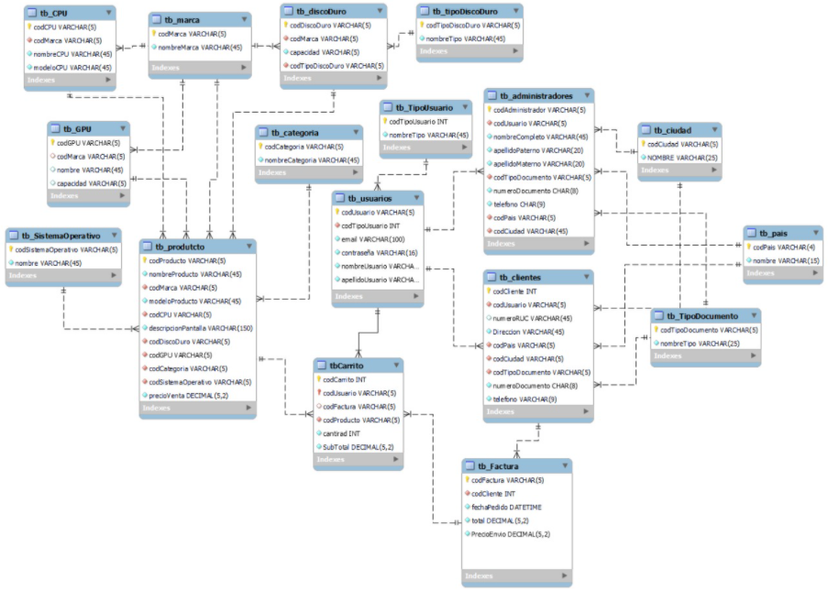

***Bizagi***

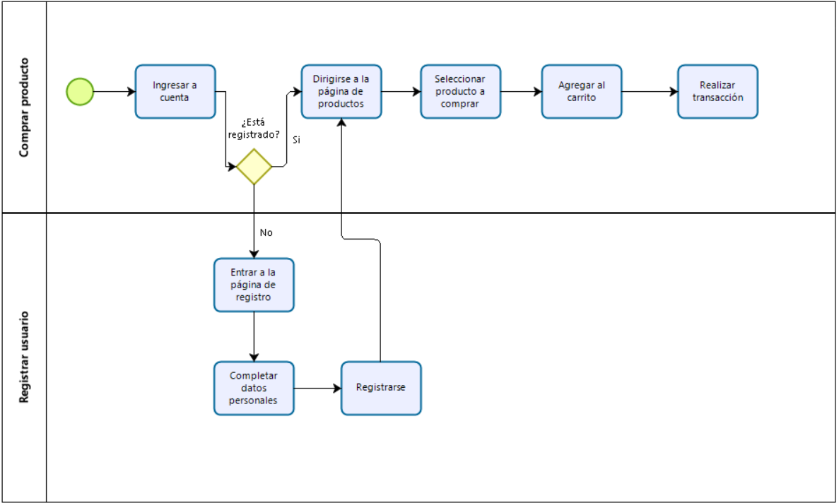

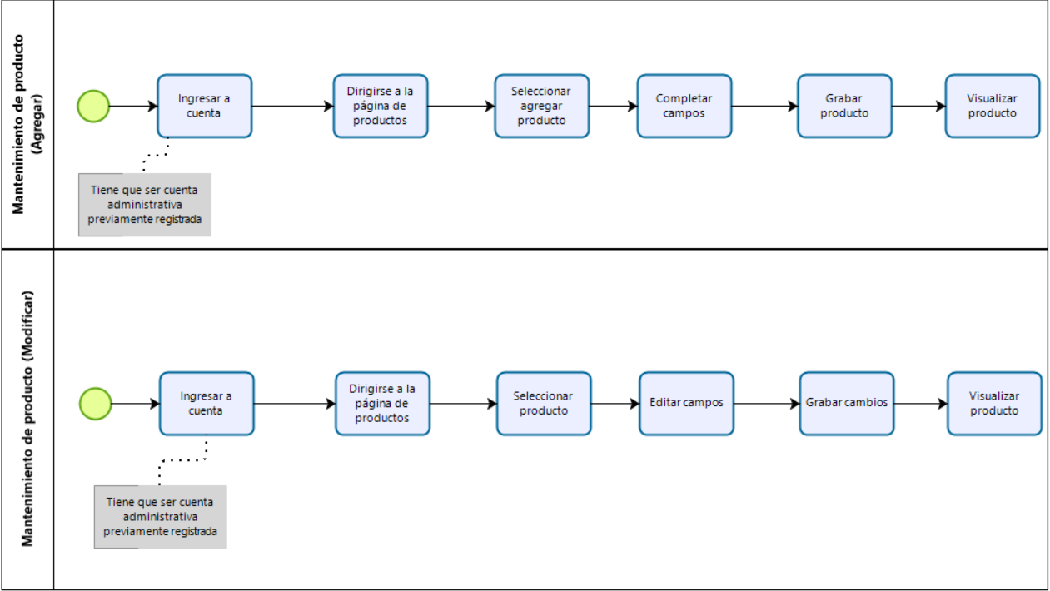

***Prototipos Interfaz***

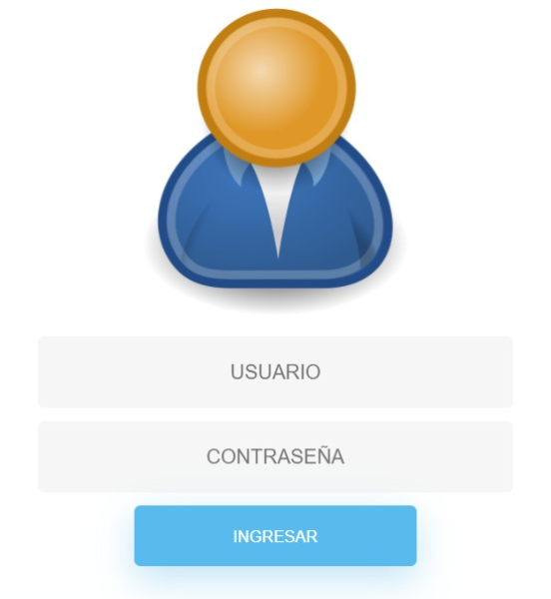

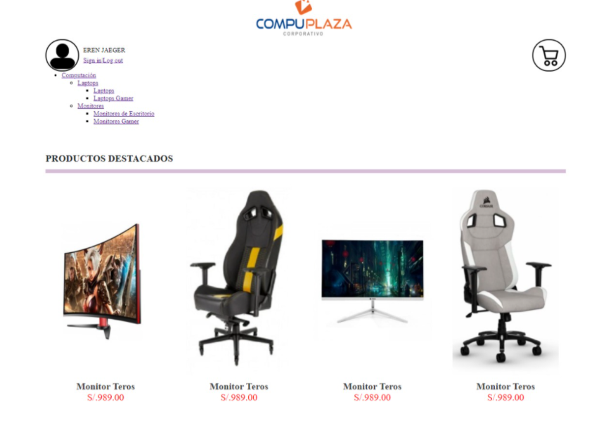

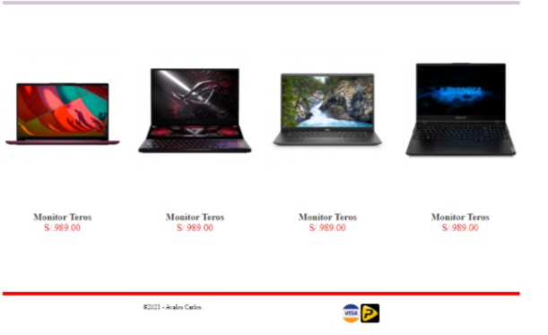

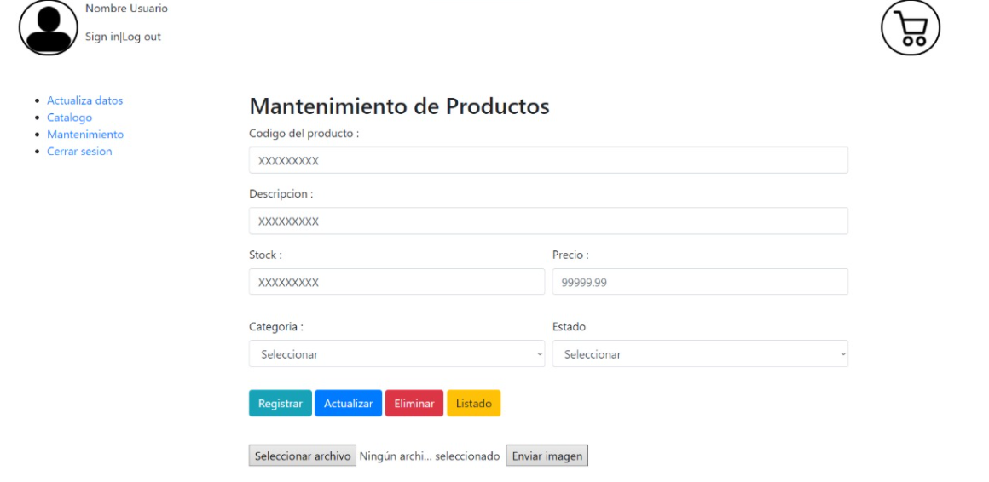

***Segundo Avance (Proyecto al 60%):***

Se repartió de manera equitativa el trabajo, apoyando a los compañeros en caso se necesitara ayuda en la elaboración de los entregables:

***-Naim Hurtado:*** Documentación, BD (tablas, procedures, inserts, etc), Diagrama de BD, Bizagi, Forms, Mantenimientos, etc.

***-Carlos Ávalos:*** Maquetación del Proyecto, HTML, CSS, Mantenimientos, etc.

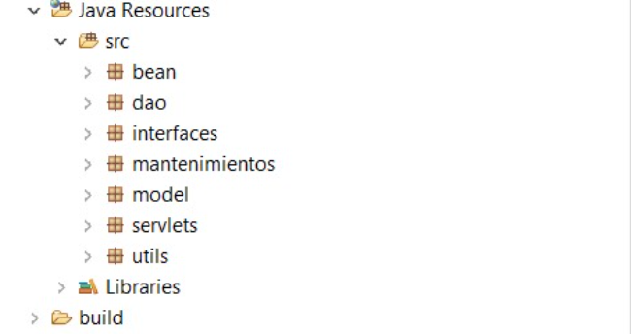

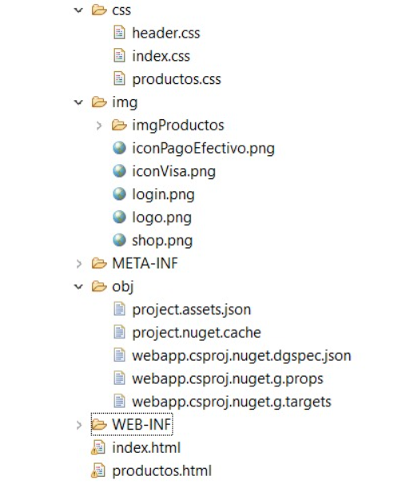

**7.- Conclusiones**

Las aplicaciones web son de gran ayuda para diversas empresas, brindando un sinfín de posibilidades para expandir negocios mediante el uso de la tecnología.

**8.- Recomendaciones**

Las recomendaciones que le daríamos a alguien que quisiera realizar un proyecto similar, sería que empiece primero por lo que se quiere lograr con esa aplicación web, posteriormente plantear mediante una lluvia de ideas en que negocio se puede dar uso a dicha aplicación, luego elaborar una base de datos con los datos esenciales del proyecto para finalmente realizar el desarrollo en Eclipse y finalmente, siempre tener en cuenta el realizar un pequeño respaldo.

**9.- Bibliografía**

* Manual del Curso LP2 – Cibertec
* Diapositivas del Curso LP2 – Cibertec
* Grabaciones del Curso LP2 – Cibertec

**10.- Anexos**

* HTML – <https://www.w3schools.com/html/>
* CSS – <https://www.w3schools.com/css/>
* Bootstrap – <https://www.w3schools.com/bootstrap4/>
* Ejemplos Bootstrap – <https://getbootstrap.com/docs/5.0/examples/>